|  |
| --- |
| Prueba de Caja Blanca |
| ***“ANÁLISIS E IMPLEMENTACIÓN DE SISTEMA DE CARNETIZACIÓN VIRTUAL PARA ESTUDIANTES DE PRIMER NIVEL DE LA CARRERA DE TECNOLOGÍAS DE INFORMACIÓN Y COMUNICACIÓN EN LA UNIVERSIDAD DE LAS FUERZAS ARMADAS-ESPE”*** |
| Versión 1.1 |
|  |
| **Integrantes:**  Garces Christian  Pallasco Oscar  Pazmiño Bryan  Toapanta Edison  **Fecha 2021-03-19** |

**Ingreso al sistema (administrador)**

**CÓDIGO FUENTE**

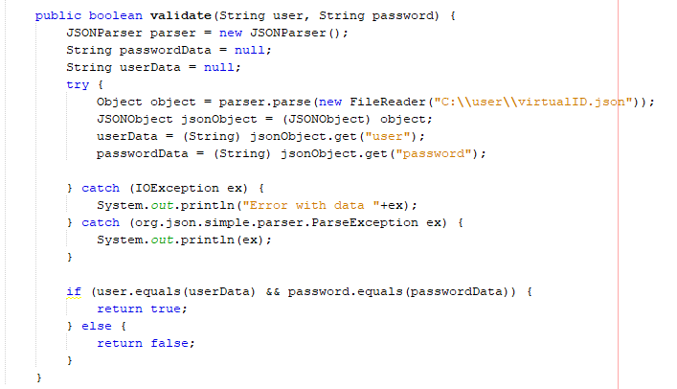

**Diagrama de Flujo**

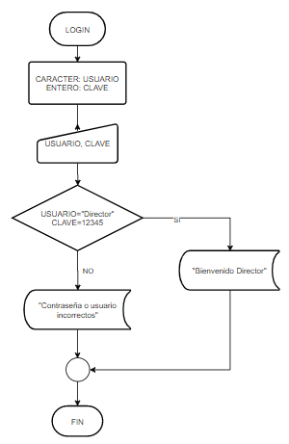

**GRAFO**



**RUTAS**

**R1:** 0**,**1,2,3,5,6

**R2:** 0,1,2,3,4,6

**COMPLEJIDAD CICLOMÁTICA**

Se puede calcular de las siguientes formas:

* V(G) = número de nodos predicados(decisiones)+1 = 2
* V(G) = A – N + 2 = 7 – 7 + 2 = 2

DONDE:

**P:** Número de nodos predicado

**A:** Número de aristas

**N:** Número de nodos